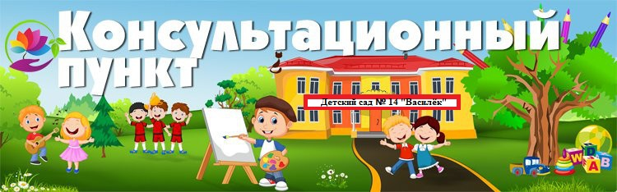Посещает ли Ваш ребенок дошкольное образовательное учреждение?
Если ответ «НЕТ» — эта информация для Вас!
Специально для Вас на базе нашего детского сада работает КОНСУЛЬТАЦИОННЫЙ ПУНКТ, обратившись в который, Вы получите бесплатную квалифицированную помощь специалистов: заведующего, заместителя заведующего по воспитательно – методической работе, педагога-психолога, учителя-логопеда, учителя – дефектолога, инструктор по физической культуре, музыкального руководителя, медицинской сестры.

Специалисты помогут определить особенности развития Вашего ребенка, помогут решить проблемы общения как со сверстниками, так и со взрослыми. На консультацию к специалистам можно записаться по телефону: 9 - 87 - 52или через обратную связь на сайте дошкольного учреждения vasilek.dou@mail.ru.

Основная информация Консультационного пункта МБДОУ «Детский сад №14 «Василек»
Полное наименование МБДОУ | Муниципальное бюджетное дошкольное образовательное учреждение «Детский сад компенсирующего сад №14 «Василек»
Адрес | 658213Алтайский край, г. Рубцовск, пр. Ленина, 29
Руководитель | Косолапова Вера Ильинична
Режим работы | понед., вт., ср., четв., пятн. - 08.00 – 17.00  перерыв - 12.00 -13.00
Специалисты | - Старший воспитатель - Рогозина Марина Николаевна;  - Фельдшер – Медвецкая Татьяна Владимировна  - Педагог-психолог – Темнова Наталья Александровна  - Учитель-логопед – Винтовкина Мария Фаритовна  - Учитель – дефектолог – Митина Вера Борисовна  - Инструктор по физ.культуре – Петровских Елена Валентиновна  - Музыкальный руководитель – Чаплина Наталья Викторовна
Порядок консультации | Консультационный пункт работает в соответствии с годовым планом работы.  Прием родителей ведётся по предварительно составленному графику.  Запись родителей на консультацию по телефону: 9-87-52 или через обратную связь на сайте дошкольного учреждения vasilek.dou@mail.ru.  Родители сообщают какой вопрос их интересует, выбирается удобное время для посещения консультативного пункта. Исходя из заявленной тематики, администрация привлекает к проведению консультации того специалиста, который владеет необходимой информацией в полной мере. Консультирование родителей проводится одним или несколькими специалистами одновременно, в зависимости от сути проблемы.
Примерное время одной консультации | 20 -30 минут.
Приходите к нам! Мы будем рады вам помочь!

